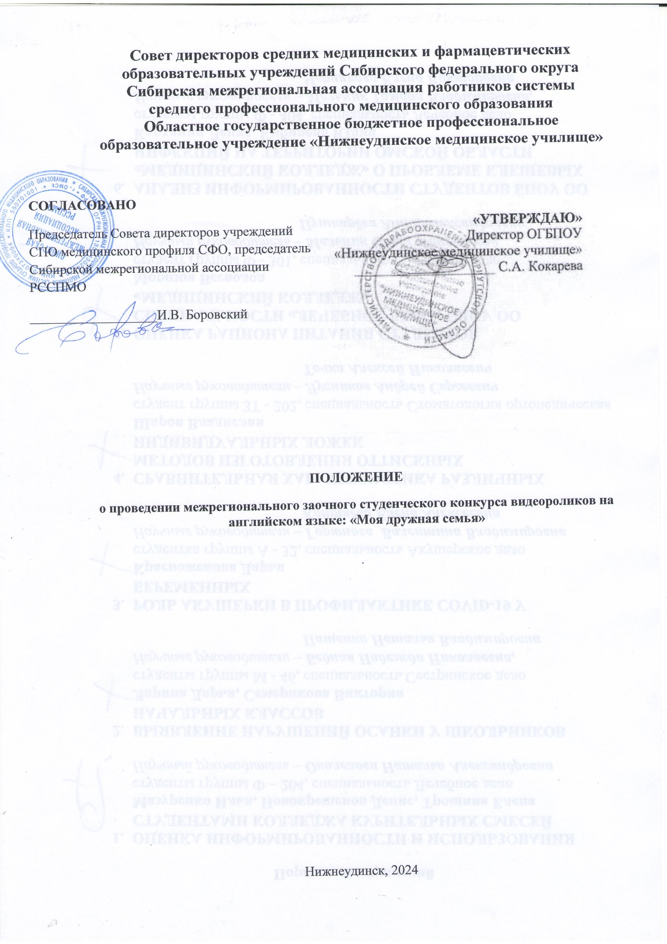

1. Общие положения
1.1. Настоящее положение определяет цель, задачи, порядок организации и проведения межрегионального заочного студенческого конкурса видеороликов на английском языке «Моя дружная семья» (далее - Конкурс).
1.2. Организаторы конкурса:
- Областное государственное бюджетное профессиональное образовательное учреждение «Нижнеудинское медицинское училище».
1.3. Участие в конкурсе бесплатное.
1.4. Сроки проведения Конкурса – 10.04.2024-23.04.2024г.

Регистрация  участников, сбор заявок и конкурсных материалов | Работа  экспертной  комиссии | Подведение итогов,  публикация итогового списка победителей и призеров на сайте | Рассылка наградного материала
10.04.2024г. –  19.04.2024г. | 20.04.2024г.-  22.04.2024г. | 23.04.2024г. | С 23.04.2024г

1.5. Информация о Конкурсе представлена на сайте ОГБПОУ «Нижнеудинское медицинское училище»
1.6. Основными принципами Конкурса являются: открытость, равенство условий для всех участников, коллегиальность принятия решений.
2. Цели и задачи конкурса
2.1. Создание условий для повышения роли семьи в духовно-нравственном воспитании молодого поколения, сохранения и развития традиций семьи, укрепления семейных связей;
2.2. Повышение мотивации и познавательного интереса студентов к изучению иностранного языка;
2.3. Создание условий для самореализации студентов, привлечение их к медиа-творчеству;
2.4. Стимулирование продуктивной деятельности обучающихся, ориентированной на личную и творческую самореализацию.
3. Организация конкурса
3.1. Для проведения Конкурса создается Экспертная комиссия, определяется председатель.
3.2. Экспертная комиссия формируется из числа преподавателей ОГБПОУ «Нижнеудинское медицинское училище».
3.3. Основными функциями Экспертной комиссии являются:
- подготовка и рассылка информационных материалов о проведении конкурса
- размещение информации о проведении и итогах конкурса на официальном сайте ОГБПОУ «Нижнеудинское медицинское училище»
- организация приема и регистрация заявок и конкурсных материалов;
- оценивание победителей по результатам проведенной Экспертной комиссией конкурса оценки представленных работ, на основе суммарных баллов. При равенстве суммы баллов, набранных двумя участниками, им присуждается одно место в рейтинговой таблице.
- оформление наградных материалов победителей и участников конкурса.

4. Участники конкурса и порядок подачи заявок:
4.1. К участию в Конкурсе приглашаются студенты медицинских средних профессиональных образовательных учреждений. Конкурсные работы могут быть заявлены как единолично, так и в соавторстве.
4.2. Форма участия – заочная.
4.3. К участию в конкурсе принимаются только авторские разработки.
4.4. Участие в конкурсе является бесплатным.
4.5. Заявку и конкурсные материалы необходимо выслать единым архивом ZIP с указанием «Конкурс видеороликов, город, фамилия автора (авторов)» (например, «Конкурс видеороликов. Нижнеудинск, Иванова)» на электронный адрес elena_chernih@mail.ru до 20 апреля 2024 (включительно).
В архивном файле обязательно наличие следующих материалов:
- заявка в текстовом редакторе MS Word и ее скан-копия;
- конкурсная работа.
4.6. Отправка материалов на участие в Конкурсе подразумевает согласие на обработку персональных данных участников.
5. На конкурс принимаются видеоролики на английском языке о своей семье, о семейных традициях, праздниках, путешествиях, совместном досуге, повествующие об уникальности семьи, интересных семейных фактах и историях, о совместном времяпрепровождении (совместный семейный отдых, труд, спорт, приготовление традиционных блюд в вашей семье) и т.д.
6. Требования к конкурсным работам
6.1. Конкурсные работы (видеоролики) предоставляются в электронном виде.
6.2. Видеоролик должен включать в себя заставку с наименованием образовательной организации, названием видеоролика, ФИО автора (авторов) и преподавателя-руководителя;
6.3. Формат - видеоролика – произвольный (MPEG, MTS, MP4, MOV, WMV) с использованием специальных программ и инструментов;
6.4. Минимальное разрешение видеоролика – 1280·720 для 4:3, 1920·1080 для 16:9.
6.5. В видеороликах допускается использование заставки, бегущей строки, закадрового текста, авторского музыкального сопровождения и минусовой фонограммы;
6.6. Максимальная продолжительность видеоролика 5 минут;
6.7. Количество видеороликов – не более 2-х от одного образовательного учреждения;
6.9. Участники самостоятельно определяют жанр видеоролика (репортаж, видеоклип, интервью и т.д.);
6.10. В видеоролике могут использоваться фотографии, картинки;
6.11. Видеоролики, созданные на мобильных устройствах, допускаются к участию в Конкурсе только при условии соответствия техническим требованиям, указанным в настоящем Положении;
6.12. На Конкурс не принимаются видеоролики:
- не соответствующие тематике Конкурса;
- рекламного характера;
- оскорбляющие достоинство и чувства других людей;
- содержащие призывы к разжиганию межнациональной вражды, пропаганду религиозных вероисповеданий.

7. Критерии оценки видеороликов

Критерий оценки | Максимальное количество баллов
Соответствие наименования и содержание видеоролика тематике, цели и задачам Конкурса | 0-5
Полнота раскрытия выбранной тематики конкурсной работы | 0-5
Доступный языковой материал, чёткость и разборчивость речи | 0-5
Оригинальность концепции видеоролика | 0-5
Качество видеосъемки | 0-5
Построение видеоролика (логика сюжета, переходы между фрагментами) | 0-5
Техника создания видеоролика | 0-5
Эстетичность работы (общее эмоциональное восприятие) | 0-5
Всего | 40

8. Подведение итогов Конкурса
8.1 Победители Конкурса определяются Экспертной комиссией.
8.2. Жюри оформляет протокол Конкурса, обобщает результаты и объявляет итоги. Информация об итогах Конкурса будет размещена на сайте:
- ОГБПОУ «Нижнеудинское медицинское училище» https://nmu38.ru/
8.3. Победители конкурса награждаются Дипломами 1,2,3 степени. Все участники Конкурса, не занявшие призовые места, получают Сертификаты участников.
8.4. Ответственность за соблюдение авторских прав конкурсной работы несет автор согласно действующему законодательству Российской Федерации.
8.5 Дипломы и Сертификаты будут размещены на сайте (https://nmu38.ru)
.
10. Контактные данные оргкомитета
Областное государственное бюджетное профессиональное образовательное учреждение «Нижнеудинское медицинское училище»
Адрес: 665106, Иркутская область, г. Нижнеудинск, ул. Лермонтова 20
E-mail: metodist_med_uch@rambler.ru
Сайт учреждения: https://nmu38.ru/
Контактные лица:
- Черных Елена Владимировна, преподаватель английского языка, тел. 89500752794
- Шайдурова Юлия Викторовна, преподаватель общеобразовательных дисциплин, тел.:89397963583
- Кицук Светлана Михайловна, преподаватель немецкого языка, тел.:89041280705
- Зубкова Евгения Александровна, методист ОГБПОУ «Нижнеудинское медицинское училище» тел.89041215572;

Приложение 1
Заявка на участие
в областном заочном студенческом конкурсе видеороликов по ПМ.04 Выполнение работ по профессии «Младшая медицинская сестра по уходу за больными», специальность 34.02.01 «Сестринское дело»

Наименование образовательной организации (полное)
Наименование образовательной организации (краткое)
Ф.И.О. руководителя учебного заведения
Контактный телефон образовательной организации (с указанием кода города)
E-mail образовательной организации
Фамилия, имя, отчество студента – участника конкурса
Фамилия, имя, отчество руководителя студента – участника конкурса
Наименование видеоролика
Контактные телефоны, e-mail участников конкурса
✓ Убедительно просим Вас указать тот электронный адрес, с которого Вы направляете на рассмотрение заявку и работу

Я, _______________________________________________________________________________________,
ФИО студента – участника конкурса
с условиями Конкурса ознакомлен и согласен на размещение видеоролика с указанием ФИО автора (ов), наименование ОО в сети Интернет на официальном сайте ОГБПОУ «Нижнеудинское медицинское училище».
Я гарантирую, что при изготовлении видеоролика не нарушены авторские права других лиц.
В соответствии с Федеральным законом от 27 июля 2006 г. № 152-ФЗ «О персональных данных» даю свое согласие использовать мои персональные данные в целях проведения Конкурса.
Участник конкурса ___________________/______________________________________________
Подпись Фамилия, инициалы

«______»__________________2024г

Я,________________________________________________________________________________________,
ФИО преподавателя
с условиями Конкурса ознакомлен и согласен на размещение видеоролика с указанием ФИО автора (ов), наименование ОО в сети Интернет на официальном сайте ОГБПОУ «Нижнеудинское медицинское училище».
Я гарантирую, что при изготовлении видеоролика не нарушены авторские права других лиц.
В соответствии с Федеральным законом от 27 июля 2006 г. № 152-ФЗ «О персональных данных» даю свое согласие использовать мои персональные данные в целях проведения Конкурса.
Преподаватель______________________/______________________________________________
Подпись Фамилия, инициалы

«______»__________________2024г

